Федеральное государственное автономное образовательное учреждение высшего образования «Национальный исследовательский университет «Московский институт электронной техники»

Направление подготовки: 09.03.04 «Программная инженерия»

Дисциплина «Сети и телекоммуникации»

Отчёт

по лабораторной работе 3-4

Вариант №4

Работу выполнил:

Студент группы ПИН-44

Владимир Владимирович Ковалев

Работу проверил:

Старший преподаватель Института СПИНТех  
Виталий Владимирович Кокин

Оглавление

Цель работы 3

Аннотация 3

Выбор языка программирования 3

Выбор среды разработки 3

Алгоритм работы приложения 3

Заключение 5

Список использованной литературы 6

# Цель работы

Целью данной лабороторной работы является изучение принципов работы с RAW-сокетами, изучение принципов приема пакетов с использованием RAW сокетов, а также приобритение навыков формирования IP, TCP, UDP, ICMP пакеты на RAW сокетах.

# Аннотация

Лабораторная работа состоит из: приложения, реализующего протокол обмена данными, и отчета.

В отчете представлены: причины выбора языка программирования и среды разработки, алгоритм работы, результаты и выводы.

# Выбор языка программирования

# В качестве языка программирования был выбран С++, т.к этот язык предоставляет возможность подробнее изучить принцип работы приложений обработки данных, позволяет создать крайне быстродействующий и не ресурсоёмкий продукт.Выбор среды разработки

Средой разработки была выбрана IDE Qt Creator. Она предоставляет доступ к фреймворку Qt, самому современному и одному из самых обширных фреймворков для написания приложений с графическим интерфейсом на языке С++.

# Алгоритм работы приложения

Приложение реализует ICMP-протокол передачи данных и Sniffer. Оно состоит из двух окон: первое - ping-приложение, второе - приложение перехвата пакетов.

Ping-приложение по нажатию кнопки «Ping» отправляет эхо-запрос на введенный в поле адрес. Если адрес достижим, то устройство с этим адресом отправляет эхо-ответ, приложение выводит число эхо-ответов (т.к. их может прийти несколько) и время двойного оборота эхо-сообщений. Если адрес недостижим или происходит другая неполадка, приложение выводит код ошибки.

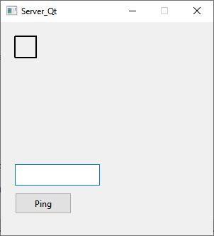

Рисунок 1 - Интерфейс Ping-приложения

Приложение перехвата пакетов реализует различные функции.

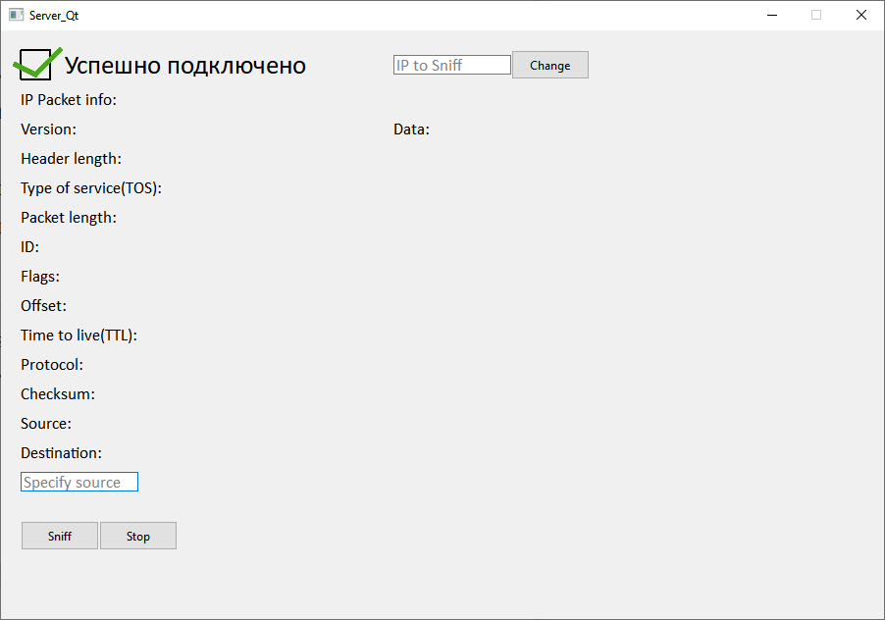

Рисунок 2 - Интерфейс приложения перехвата окон

Во-первых, по нажатию кнопки «Sniff» перехватывается пакет в сетевом пространстве этого компьютера. Выводятся: версия протокола обмена сообщениями, длина заголовка пакета, TOS, длина пакета, ID пакета, флаги пакета, смещение байтов, TTL, тип протокола, контрольная сумма пакета, адрес отправителя пакета, адрес получателя пакета и информация, передаваемая пакетом.

Во-вторых, имеется возможность искать пакет определенного отправителя, для это нужно в поле «Specify source» ввести адрес отправителя. Если нужный пакет долго не может быть найден, по нажатию кнопки «Stop» поиск прекращается.

Также возможно сменить прослушиваемый адрес, для этого в поле «IP to sniff» нужно ввести новый адрес и нажать на кнопку «Change». Если не удается установить прослушку, будет выведено сообщение с ошибкой. Далее возможно два варинта действий, самое простое - вновь нажать на кнопку «Change», тогда вернется адрес по умолчанию, или можно указать другой адрес.

# Заключение

В результате были изучены принципы работы с RAW-сокетами, изучены принципов приема пакетов с использованием RAW сокетов, были приобритены навыки формирования IP, TCP, UDP, ICMP пакетов на RAW сокетах. А также разработано приложение, наглядно демонстрирующее изученный материал.

# Список использованной литературы

1. Windows Sockets 2 - Win32 apps | Microsoft Docs

https://docs.microsoft.com/en-us/windows/win32/api/_winsock/

1. Проект OpenNet: MAN socket (7) Макропакеты и соглашения (FreeBSD и Linux)

https://www.opennet.ru/man.shtml?topic=socket&category=7&russian=0